

**SERVIÇO NACIONAL DE APRENDIZAGEM COMERCIAL - SENAC**

**CURSO TÉCNICO EM DESENVOLVIMENTO DE SISTEMAS**

**PROJETO INTEGRADOR**

**CHEGANDO**

**Porto Alegre**

**2024**



**SERVIÇO NACIONAL DE APRENDIZAGEM COMERCIAL - SENAC**

**CURSO TÉCNICO EM DESENVOLVIMENTO DE SISTEMAS**

**PROJETO INTEGRADOR**

**NOME DO PROJETO**

**Gabriel Passos**

**Porto Alegre**

**2024**

**AGRADECIMENTOS**

XXXXXXXXXXXXXXXXX

.

**1 INTRODUÇÃO**

**Sistema de Gestão e Acionamento de Serviços para Seguradoras**

## 

## Apresentação Geral do Projeto

O projeto tem como objetivo oferecer uma plataforma digital voltada ao suporte operacional das seguradoras, permitindo o gerenciamento e acionamento rápido de prestadores de serviços terceirizados. Através do sistema, as seguradoras poderão localizar e contratar serviços como guincho, e outros tipos de assistência de forma ágil, simples e eficiente.

A plataforma reunirá uma base de prestadores cadastrados, com dados como localização, disponibilidade, tipo de veículo e área de cobertura, possibilitando que as seguradoras encontrem o parceiro ideal para cada ocorrência. O sistema também permitirá o registro, acompanhamento e histórico dos atendimentos, promovendo maior controle e organização no processo.

Em uma segunda fase, a plataforma será disponibilizada também em versão de aplicativo, contendo mais funcionalidade como socorro mecânico e chaveiro, facilitando o uso em campo por equipes da seguradora ou prestadores autorizados.

## Objetivos

### 2.1 Objetivo Geral

Desenvolver uma plataforma digital que permita o gerenciamento eficiente e o acionamento rápido de prestadores de serviços terceirizados para seguradoras, otimizando o atendimento de ocorrências como guinchos e assistências diversas.

### 2.2 Objetivos Específicos

Permitir o cadastro e gerenciamento dos prestadores de serviços, incluindo dados como localização, tipo de serviço, disponibilidade e área de cobertura;

Facilitar a localização e contratação ágil do prestador mais adequado para cada ocorrência;

Oferecer uma interface gráfica intuitiva para uso das seguradoras;

Planejar a evolução da plataforma para uma versão mobile com funcionalidades adicionais, como socorro mecânico e chaveiro.JUSTIFICATIVA

Aqui o aluno indica como e onde ele pesquisou sobre o tema.

## Metodologia

Desenvolvimento individual realizado como projeto de integração do curso Técnico em Desenvolvimento de Sistemas. O processo incluiu levantamento de requisitos, planejamento, implementação com Tkinter e testes automatizados utilizando pytest. Por fim, o projeto foi documentado conforme as orientações da disciplina.

## Arquitetura do Sistema (Modelagem) 5.1 Requisitos

### 5.1.1 Requisitos Funcionais

**RF01.** O sistema deve realizar autenticação segura dos usuários por meio de login e senha.

**RF02.** O sistema deve permitir que usuários da seguradora solicitem serviços de guincho.

**RF03.** O sistema deve permitir que o usuário selecione a empresa de guincho desejada entre as disponíveis.

**RF04.** O sistema deve permitir que o usuário visualize o histórico completo de suas solicitações.

**RF05.** O sistema deve permitir que o usuário aceite ou cancele solicitações pendentes.

**RF06.** O sistema deve exibir a rota mais rápida entre o guincho e o local da ocorrência.

**RF07.** O sistema deve permitir que usuários das empresas de guincho atualizem o status das solicitações em tempo real.

**RF08.** O sistema deve permitir que o administrador suspenda ou reative contas de usuários e prestadores.

### 5.1.2 Requisitos Não Funcionais

**RNF01.** O sistema deve garantir autenticação segura e proteger os dados dos usuários conforme boas práticas de segurança da informação.

**RNF02.** O sistema deve ser desenvolvido utilizando a linguagem de programação Python.

**RNF03.** O sistema deve utilizar o banco de dados SQLite para armazenamento local dos dados.

**RNF04.** O desenvolvimento do sistema deve ser concluído até o término do curso

## 5.3 Modelagem Funcional

### Lista dos Atores

|  |  |
| --- | --- |
| **Ator** | **Descrição** |
| **Usuário Administrador** | Responsável pela gestão geral do sistema, incluindo o gerenciamento de contas de usuários e prestadores, controle de permissões e manutenção da plataforma. |
| **Usuário Prestador de Serviço (Guincho)** | Empresa ou profissional terceirizado que recebe solicitações, atualiza o status dos atendimentos e gerencia sua disponibilidade pelo sistema. |
| **Usuário Seguradora** | Profissional da seguradora que utiliza o sistema para solicitar serviços de guincho, acompanhar solicitações e acessar o histórico de atendimentos. |

### 

### 5.4 Diagrama Casos de Uso

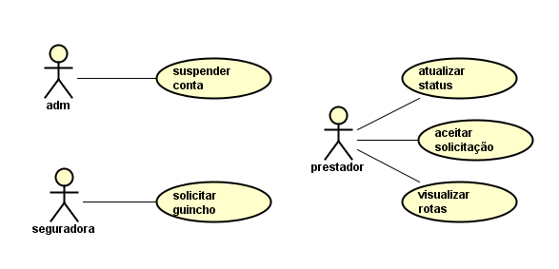

### 5.4.1 Detalhamento casos de uso

Nesta seção será apresentado o detalhamento dos seguintes casos de uso:

CSU01 – Suspender Conta

CSU02 – Aceitar Solicitação

CSU03 – Atualizar Status da Solicitação

CSU04 – Solicitar Guincho

CSU05 – Visualizar Rota para o Destino

**CSU01 – Suspender Conta**

|  |  |
| --- | --- |
| **Caso de Uso 1** | **Suspender Conta** |
| Objetivo | Tem por objetivo permitir que o administrador suspenda o acesso de usuários do sistema |
| Ator | Usuário Administrador |
| Pré-condições | O usuário a ser suspenso deve estar cadastrado e ativo no sistema. |
| Cenário Principal   1. Administrador acessa a área de gerenciamento de usuários; 2. Administrador seleciona o usuário que deseja suspender; 3. Sistema altera o status da conta para “suspensa”; 4. Sistema retorna mensagem de sucesso para a suspensão. | |
| Fluxo Alternativo   1. A qualquer momento, a suspensão pode ser cancelada ou modificada 2. Administrador seleciona usuário suspenso; 3. Administrador escolhe reativar ou editar dados da conta; 4. Sistema atualiza as informações; 5. Sistema retorna mensagem de sucesso. | |

**CSU03 – Aceitar Solicitação**

|  |  |
| --- | --- |
| **Caso de Uso 3** | **Aceitar Solicitação** |
| Objetivo | Tem por objetivo permitir que o prestador aceite uma solicitação de guincho recebida. |
| Ator | Usuário Prestador de Serviço |
| Pré-condições | Prestador deve estar autenticado e ter visualizado a solicitação. |
| Cenário Principal   1. Prestador acessa a solicitação recebida; 2. Prestador acessa a solicitação recebida; 3. Sistema registra o aceite e atualiza o status da solicitação; 4. Sistema confirma a ação com mensagem de sucesso. | |
| Fluxo Alternativo   1. Prestador desiste da ação antes da confirmação; 2. Após visualizar os detalhes, o prestador decide não aceitar a solicitação naquele momento 3. Prestador clica em "Voltar" ou fecha a tela; 4. Sistema mantém a solicitação com status “pendente”; 5. Sistema retorna à tela inicial ou à lista de solicitações. | |

**CSU03 – Atualizar Status da Solicitação**

|  |  |
| --- | --- |
| **Caso de Uso 5** | **Atualizar Status da Solicitação** |
| Objetivo | Tem por objetivo permitir que o prestador atualize o status de uma solicitação em andamento (ex: em rota, concluído). |
| Ator | Usuário Prestador de Serviço |
| Pré-condições | Solicitação precisa estar ativa e atribuída ao prestador autenticado |
| Cenário Principal   1. Prestador acessa a solicitação em andamento; 2. Prestador seleciona o novo status (ex: “Em rota”, “Concluído”); 3. Sistema atualiza o status da solicitação; 4. Sistema confirma a atualização com mensagem de sucesso. | |
| Fluxo Alternativo  A. Prestador cancela a atualização antes da confirmação.   1. Sistema mantém o status anterior e retorna à tela da solicitação. | |

**CSU05 –Solicitar Guincho**

|  |  |
| --- | --- |
| **Caso de Uso 6** | **Solicitar Guincho** |
| Objetivo | Tem por objetivo permitir que o usuário da seguradora solicite um serviço de guincho para atender a uma ocorrência. |
| Ator | Usuário Seguradora |
| Pré-condições | Usuário deve estar autenticado no sistema.  Deve haver empresas de guincho cadastradas e disponíveis. |
| Cenário Principal   1. Usuário acessa o menu de solicitações; 2. Usuário informa os dados da ocorrência (local, tipo de veículo, etc.); 3. Sistema exibe as empresas de guincho disponíveis; 4. Usuário confirma a solicitação; 5. Sistema envia a solicitação para a empresa selecionada e exibe mensagem de sucesso. | |
| Fluxo Alternativo  A. Usuário cancela a solicitação antes da confirmação;   1. Sistema descarta os dados inseridos e retorna à tela inicial | |

1. **BANCO DE DADOS**

### 6.1 Modelo Conceitual

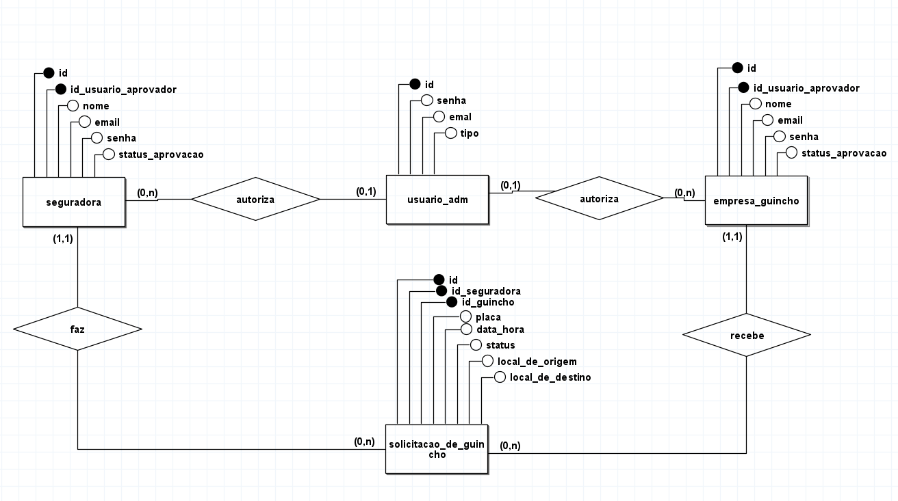

### 6.2 Modelo Lógico

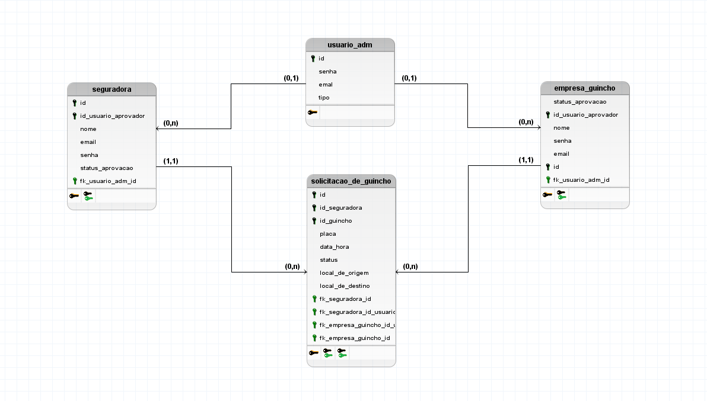

### 6.3 Modelo Físico

create database chegando:

CREATE TABLE IF NOT EXISTS usuario_adm (

id INTEGER PRIMARY KEY AUTOINCREMENT,

senha TEXT NOT NULL,

email TEXT NOT NULL,

tipo INTEGER NOT NULL

);

CREATE TABLE IF NOT EXISTS empresa_guincho(

id INTEGER PRIMARY KEY AUTOINCREMENT,

nome TEXT NOT NULL,

email TEXT NOT NULL,

senha TEXT NOT NULL,

id_usuario_aprovador INTEGER ,

status_aprovacao BOOLEAN NOT NULL DEFAULT 0,

);

CREATE TABLE IF NOT EXISTS seguradora(

id INTEGER PRIMARY KEY AUTOINCREMENT,

nome TEXT NOT NULL,

email TEXT NOT NULL,

senha TEXT NOT NULL,

id_usuario_aprovacao INTEGER,

status_aprovacao BOOLEAN NOT NULL DEFAULT 0,

FOREIGN KEY (id_usuario_aprovacao) REFERENCES usuario_adm(id)

);

CREATE TABLE IF NOT EXISTS solicitacao_de_guincho(

id INTEGER PRIMARY KEY AUTOINCREMENT,

placa_carro TEXT NOT NULL,

local_de_origem TEXT NOT NULL,

local_de_destino TEXT NOT NULL,

status INT DEFAULT 0,

data_hora DATETIME,

id_seguradora INTEGER ,

id_guincho INTEGER ,

FOREIGN KEY(id_seguradora) REFERENCES seguradora(id),

FOREIGN KEY(id_guincho) REFERENCES empresa_guincho(id)

);

1. **PROJETO PYTHON**

### 6.1 Objetivo

Este tópico tem como objetivo apresentar os protótipos das interfaces do sistema, demonstrando a organização visual e funcional das telas. Os wireframes servem como base para o desenvolvimento da interface gráfica do sistema, com foco em usabilidade, clareza e praticidade para os diferentes perfis de usuários (administrador, seguradora e prestador de serviço).

### 6.2 Ferramenta Utilizada

Os protótipos das telas foram desenvolvidos utilizando a ferramenta **Canva**, além de esboços feitos à mão para auxiliar na concepção inicial da interface. Esses materiais serviram como base visual para planejar a disposição dos elementos gráficos e a navegação entre as telas. Os protótipos também foram apresentados em uma aula para outra turma, como forma de validação e explicação da proposta do sistema.

### 6.2 Telas

#### ****6.3.1 Tela Inicial (Main)****

* **Descrição:** Esta é a tela que aparece ao iniciar o sistema. Apresenta as opções "Entrar" e "Sair".
* **Função:** Serve como ponto de partida para o uso do sistema, permitindo que o usuário acesse o login ou encerre a aplicação.

#### ****6.3.2 Tela de Seleção de Tipo de Login****

* **Descrição:** Após clicar em "Entrar", o sistema exibe esta tela para que o usuário selecione o tipo de perfil com o qual deseja acessar: **Seguradora**, **Prestador** ou **Administrador**.
* **Função:** Direcionar o usuário ao formulário de login correspondente ao perfil escolhido, garantindo o fluxo adequado de autenticação.

#### ****6.3.3 Tela de Login do Administrador****

* **Descrição:** Formulário onde o administrador insere seu email de usuário e senha.
* **Função:** Validar as credenciais e conceder acesso à área administrativa do sistema.

#### ****6.3.4 Tela de Gerenciamento de Usuários****

* **Descrição:** Após o login, o administrador tem acesso à esta tela, onde pode **ativar**, **editar** ou **suspender** contas de usuários cadastrados (seguradoras ou prestadores).
* **Função:** Oferecer ao administrador ferramentas para controle e manutenção dos cadastros de usuários no sistema.

#### ****6.3.5 Tela de Login da Seguradora****

* **Descrição:** Formulário onde o usuário da seguradora insere seu nome de usuário e senha.
* **Função:** Autenticar o acesso e redirecionar o usuário para a área de solicitação de serviços.

#### ****6.3.6 Tela de Solicitação de Guincho****

* **Descrição:** Após o login, o sistema exibe esta tela com campos para inserir informações da ocorrência (como localização, tipo de veículo, observações) e uma lista de prestadores disponíveis.
* **Função:** Permitir que a seguradora envie uma solicitação de atendimento, selecionando um prestador com base em disponibilidade e área de cobertura.

#### ****6.3.7 Tela de Login do Prestador****

* **Descrição:** Formulário onde o prestador de serviço (ex: empresa de guincho) insere seu nome de usuário e senha.
* **Função:** Validar as credenciais e permitir o acesso ao painel de solicitações recebidas.

#### ****6.3.8 Tela de Solicitações Recebidas****

* **Descrição:** Tela que exibe uma lista das solicitações de serviço feitas pelas seguradoras, com informações relevantes como local da ocorrência, tipo de veículo e observações.
* **Função:** Permitir ao prestador **aceitar** ou **recusar** cada solicitação disponível, de acordo com sua disponibilidade ou área de atuação.

***6.4 conexões com banco***

***6.4.1 Banco Utilizado:***

* **SQLite** (banco de dados leve, embutido, utilizado localmente).

***6.4.2 Biblioteca usada:***

* sqlite3 (nativa do Python, usada para conectar e executar comandos no banco).

***6.4.3 Descrição Geral:***

* O sistema estabelece a conexão com o banco de dados através da biblioteca sqlite3. O banco é armazenado em um arquivo .db, que contém todas as tabelas necessárias, como usuários, solicitações, guinchos e histórico. A conexão é feita sempre que o sistema precisa consultar ou atualizar dados, sendo aberta no início de cada operação e fechada ao final para garantir integridade e evitar erros.

1. **PROJETO WEB**

### 8.1 Telasd HTML e CSS

### 8.2 Crud web

1. **PLANO DE TESTE**

### 8.1 Plano de Teste Desktop

### 8.2 Plano de Teste Web

1. **CONCLUSÃO**
2. **REFERÊNCIAS**